데이터베이스 함수
  - 019페이지 쉬운 설명과 문제풀이
조건에 맞는 행만 골라 합계·평균·최대값·최소값·개수를 구하는 단원입니다. 전체 표와 조건표에 제목을 포함하고, 계산할 열을 정확히 지정하면 여섯 함수를 같은 방식으로 사용할 수 있습니다.

함수는 계산 목적에 맞게 고른다
함수 | 구하는 값 | 이 페이지의 결과
DSUM | 조건에 맞는 합계 | TV 판매금액 합계 16,086,920
DMAX | 조건에 맞는 최대값 | 서초점 판매수량 최대 50
DMIN | 조건에 맞는 최소값 | 에어컨 판매금액 최소 4,440,000
DAVERAGE | 조건에 맞는 평균 | 강남점 판매수량 평균 39
DCOUNT | 선택 열의 숫자 개수 | TV 판매금액의 숫자 셀 4개
DCOUNTA | 선택 열의 비어 있지 않은 개수 | 서초점 대리점 값 2개

함께 있는 Excel 파일 사용하기
1. 019_데이터베이스함수_실습.xlsx를 열고 실습 시트를 선택합니다.
2. 노란 칸 F18:F23에 수식을 입력합니다. 정답 시트는 계산 결과와 수식을 비교할 때 사용합니다.
3. 추가실습에서는 숫자·문자·빈 셀의 차이와 AND·OR 조건을 연습합니다. 추가정답에 해당 수식이 있습니다.
다시 연습하려면 실습 시트 탭을 오른쪽 클릭하고 이동/복사 → 복사본 만들기 → 확인을 선택합니다. 이미 풀이한 시트의 복사본에서는 결과 수식을 지운 뒤 시작하세요.
수식 입력은 Windows 데스크톱 Excel 기준입니다. 교재의 표와 결과 그림은 함께 있는 실습 파일의 셀 주소와 연결됩니다.

세 가지 인수와 범위 선택
=함수(제목을 포함한 전체 범위, 계산할 열, 제목을 포함한 조건표)
인수는 함수가 계산할 때 받는 재료입니다. 데이터베이스 함수는 무엇을 계산하든 이 세 가지를 같은 순서로 받습니다.
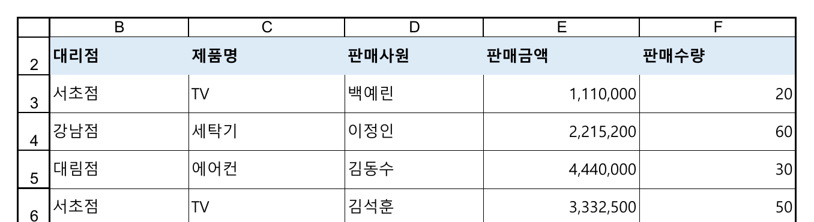
실제 Excel 워크시트 출력 앞부분. 2행은 제목이고 3행부터 데이터입니다.
인수 | 이번 표에서 선택 | 뜻
Database | B2:F17 | 제목 2행과 데이터 3~17행 전체
Field | E2 또는 "판매금액" 또는 4 | 전체 표 안에서 계산할 열
Criteria | 예를 들어 H2:H3 | 제품명 제목과 에어컨 조건을 함께 포함

열 번호는 전체 표 안에서 센다
순서 | 1 | 2 | 3 | 4 | 5
제목 | 대리점 | 제품명 | 판매사원 | 판매금액 | 판매수량
시트 열 | B | C | D | E | F

DAVERAGE에서 Field가 5이면 F열 판매수량입니다. 워크시트의 다섯 번째 열인 E열을 의미하지 않습니다. E2를 쓰면 그 셀의 제목 판매금액을 지정한 것입니다.
제목을 직접 입력할 때는 "판매금액"처럼 큰따옴표를 씁니다. E2 같은 셀 주소와 4 같은 열 번호에는 따옴표를 붙이지 않습니다.

조건표는 제목과 조건을 함께 선택한다
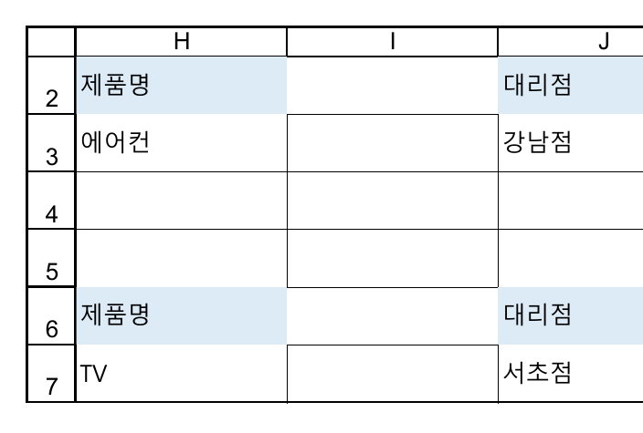
실제 Excel의 조건표. H2:H3은 에어컨, J2:J3은 강남점 조건입니다. 아래는 별도로 만든 TV와 서초점 조건표입니다.
사진 수식은 C2:C3과 B2:B3을 조건표로 재사용합니다. C2:C3에는 제품명과 TV, B2:B3에는 대리점과 서초점이 있습니다. 따로 조건표를 만들 때는 원본 표 오른쪽의 빈 영역을 사용하면 관리하기 쉽습니다.

수식 입력과 메뉴 찾기

가장 쉬운 방법은 결과 셀에 직접 입력
1. 수식 입력줄 왼쪽 이름 상자에 F18을 입력하고 Enter를 누릅니다. 결과를 넣을 F18 셀이 선택됩니다.
2. =DSUM(B2:F17,E2,C2:C3)을 입력하고 Enter를 누릅니다. 결과 16,086,920이 표시됩니다.
3. F18을 다시 클릭하면 수식 입력줄에서 수식을 확인할 수 있습니다. 수정하려면 F2를 누릅니다.
콜론 :은 시작 셀부터 끝 셀까지의 범위이고, 쉼표 ,는 인수 사이의 구분입니다. B2:F17을 드래그로 선택해 수식에 넣어도 됩니다.

함수 인수 창에서 순서대로 입력
결과 셀 선택 → 수식 탭 → 함수 삽입 fx → DSUM 검색 → 확인 → 인수 입력 → 확인
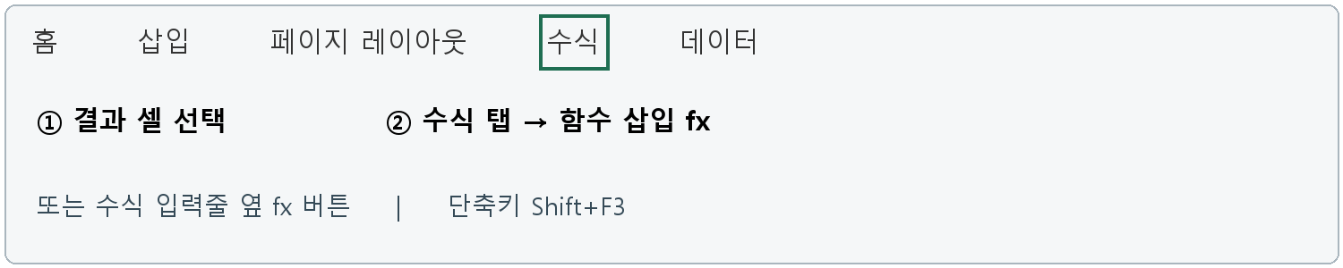
메뉴 위치를 설명한 도식. 실제 화면 캡처가 아니며 선택 위치를 표시했습니다.
수식 입력줄 옆 fx 버튼이나 Shift+F3을 눌러도 함수 삽입 창을 엽니다. DSUM을 검색하면 함수 분류를 몰라도 찾을 수 있습니다. 분류 목록에서 데이터베이스를 선택하는 방법도 있습니다.
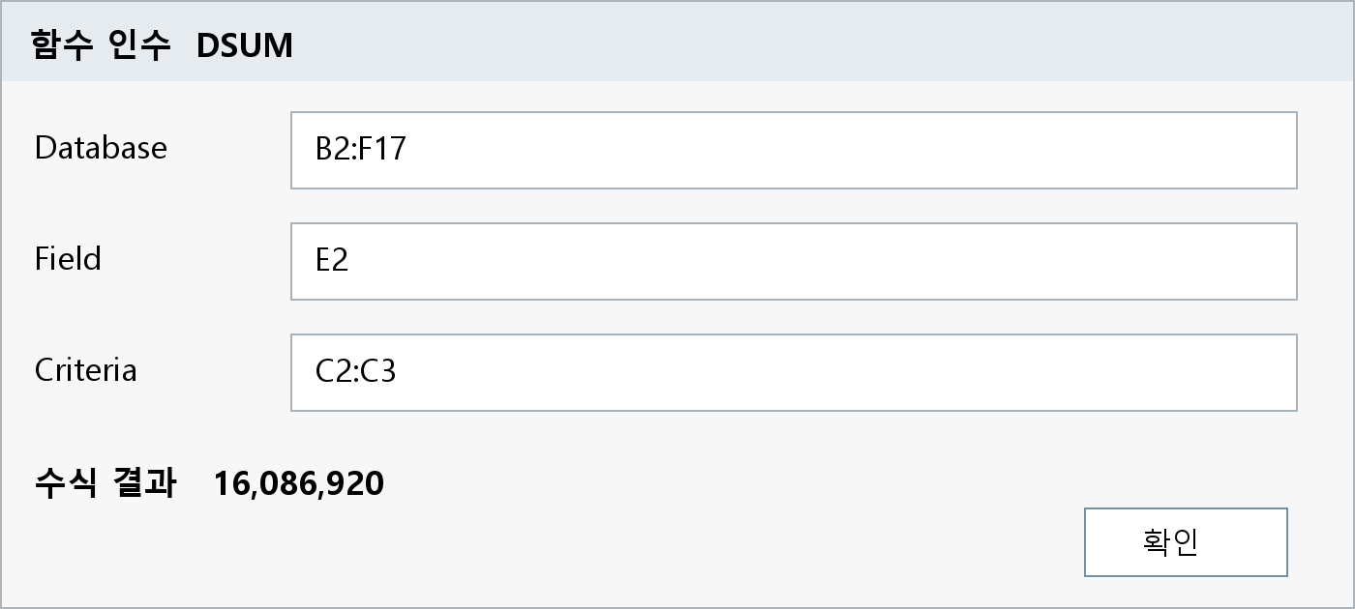
DSUM 함수 인수 창의 입력 예시를 다시 그린 그림. 실제 입력할 값은 Database B2:F17, Field E2, Criteria C2:C3입니다.
Database 칸을 클릭하고 B2:F17을 선택합니다. Field 칸에는 E2를 지정합니다. Criteria 칸에는 C2:C3을 선택합니다. 결과 미리 보기를 확인한 뒤 확인을 누릅니다.

문제 1부터 3까지 합계 최대값 최소값

문제 1 TV 판매금액 합계
F18에 제품명이 TV인 판매금액의 합계를 DSUM으로 구합니다.
=DSUM(B2:F17,E2,C2:C3)
B2:F17은 전체 표, E2는 판매금액 제목, C2:C3은 제품명 TV 조건입니다. 조건에 맞는 행은 3·6·9·14행입니다.
1,110,000 + 3,332,500 + 5,123,000 + 6,521,420 = 16,086,920
같은 뜻으로 =DSUM(B2:F17,"판매금액",H6:H7)도 가능합니다. H6:H7에는 별도로 만든 제품명 TV 조건표가 있습니다.

문제 2 서초점 판매수량 최대값
F19에 대리점이 서초점인 판매수량의 최대값을 DMAX로 구합니다.
=DMAX(B2:F17,F2,B2:B3)
계산할 열은 판매금액 E열이 아니라 판매수량 F열입니다. F2에 판매수량 제목이 있고 B2:B3에 대리점 서초점 조건이 있습니다.
서초점의 판매수량은 20과 50입니다. 두 값 중 큰 값인 50이 정답입니다.

문제 3 에어컨 판매금액 최소값
F20에 제품명이 에어컨인 판매금액의 최소값을 DMIN으로 구합니다.
=DMIN(B2:F17,E2,H2:H3)
H2의 제품명 제목과 H3의 에어컨 값을 함께 조건으로 사용합니다. 에어컨 금액은 4,440,000·6,845,200·6,345,000·8,754,200입니다.
가장 작은 4,440,000이 정답입니다.

계산할 열과 조건 열은 다를 수 있다
문제 1과 3은 C열 제품명을 검사하지만 E열 판매금액을 계산합니다. 문제 2는 B열 대리점을 검사하지만 F열 판매수량을 계산합니다. Field에는 조건 제목이 아니라 계산할 제목을 지정합니다.

문제 4부터 6까지 평균과 개수

문제 4 강남점 판매수량 평균
F21에 대리점이 강남점인 판매수량 평균을 DAVERAGE로 구합니다.
=DAVERAGE(B2:F17,5,J2:J3)
Field 5는 B2:F17 안에서 다섯 번째 열인 판매수량입니다. J2:J3에는 대리점 강남점 조건이 있습니다.
(60 + 33 + 30 + 33) ÷ 4 = 39
Field를 F2 또는 "판매수량"으로 바꾸어도 같은 열을 지정합니다. 조건에 맞는 숫자들만 평균을 냅니다.

문제 5 TV 데이터 개수
F22에 제품명이 TV인 데이터의 개수를 DCOUNT로 구합니다.
=DCOUNT(B2:F17,E2,C2:C3)
DCOUNT는 조건에 맞는 행 중 선택한 열에서 숫자가 들어 있는 셀을 셉니다. TV 네 행의 판매금액이 모두 숫자이고 빠짐없이 채워져 있으므로 결과는 4입니다.
DCOUNT에서 Field를 제품명 C2로 지정하면 TV라는 문자는 숫자가 아니므로 0이 됩니다. 사진의 지시처럼 숫자가 있는 판매금액이나 판매수량 제목을 고릅니다.

문제 6 서초점 데이터 개수
F23에 대리점이 서초점인 데이터의 개수를 DCOUNTA로 구합니다.
=DCOUNTA(B2:F17,B2,B2:B3)
계산할 제목 B2는 대리점이고, 조건 B2:B3은 대리점 서초점입니다. 서초점 두 행의 대리점 값이 모두 채워져 있으므로 2입니다.
DCOUNTA는 숫자와 문자를 모두 세지만 실제 빈 셀은 제외합니다. 데이터 건수를 세려면 조건에 맞는 모든 행에 값이 있는 열을 지정해야 합니다.

두 함수의 선택 기준
목적 | 함수 | Field 선택
숫자가 입력된 셀 개수 | DCOUNT | 숫자 또는 실제 날짜가 들어 있는 열
값이 있는 셀 개수 | DCOUNTA | 숫자나 문자 등 값이 들어 있는 열
조건에 맞는 데이터 건수 | 요구 함수에 맞게 선택 | 각 행에 빠짐없이 채워진 열을 사용

추가 예제로 DCOUNT와 DCOUNTA 비교
추가실습 시트의 TV는 세 건입니다. 판매금액은 숫자 100, 실제 빈 셀, 문자 미정으로 되어 있습니다. 번호는 세 행 모두 채워져 있습니다.
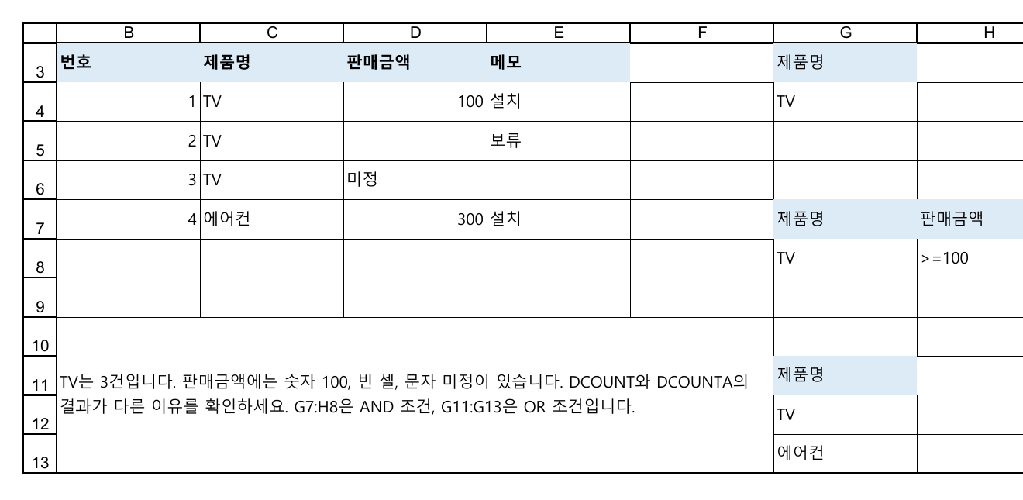
실제 Excel의 추가실습 표와 조건표. Database는 제목을 포함한 B3:E7, TV 조건표는 G3:G4입니다.
=DCOUNT(B3:E7,"판매금액",G3:G4)
숫자 100만 세므로 1입니다. 빈 셀과 문자 미정은 세지 않습니다.
=DCOUNTA(B3:E7,"판매금액",G3:G4)
100과 미정을 세므로 2입니다. 빈 셀은 제외합니다.
=DCOUNTA(B3:E7,"번호",G3:G4)
TV의 번호 1·2·3이 모두 채워져 있으므로 3입니다. TV의 실제 건수를 구하려면 이처럼 빠짐없는 번호 열이 알맞습니다.
직접 확인하기. 추가정답에서 D5의 빈 금액을 숫자 200으로 채워 보세요. DCOUNT는 2, 금액 기준 DCOUNTA는 3이 되고 번호 기준 DCOUNTA는 3 그대로입니다. 확인 후 D5의 내용을 지우면 처음 결과로 돌아갑니다.

조건표에서 AND와 OR 구분하기
같은 행에 나란히 적은 조건은 모두 만족해야 하는 AND 조건입니다. 서로 다른 행에 적은 조건은 어느 한 행의 조건을 만족하면 되는 OR 조건입니다.

같은 행은 두 조건을 모두 만족
주소 | 제품명 G열 | 판매금액 H열
7행 제목 | 제품명 | 판매금액
8행 조건 | TV | >=100

G7:H8은 제품명이 TV이면서 판매금액이 100 이상인 조건입니다. 숫자 비교 조건 >=100은 셀에 문자로 입력합니다.
=DSUM(B3:E7,"판매금액",G7:H8)
숫자 100이 있는 TV 한 건만 해당하므로 결과는 100입니다. 조건에 맞는 행을 찾아 선택 열의 숫자를 더합니다.

다른 행은 둘 중 하나를 만족
주소 | 제품명 G열
G11 제목 | 제품명
G12 조건 | TV
G13 조건 | 에어컨

=DSUM(B3:E7,"판매금액",G11:G13)
TV 또는 에어컨인 행의 숫자 금액을 더합니다. 100 + 300 = 400입니다. 문자 미정과 실제 빈 금액은 합계에 더하지 않습니다.
주의. 조건표의 맨 아래에 필요 없는 빈 행까지 포함하면 조건이 넓어질 수 있습니다. 제목만 빼거나 조건만 선택하지 말고, 실제 사용하는 제목과 조건 행만 선택하세요.

수식을 다른 셀로 복사할 때
원본 전체 범위를 $B$3:$E$7처럼 절대참조로 고정하면 복사할 때 범위가 밀리지 않습니다. 이번 여섯 문제는 각각 지정 셀에 입력하므로 사진 수식을 그대로 사용하면 됩니다.

사진 문제의 Excel 결과와 정답 위치
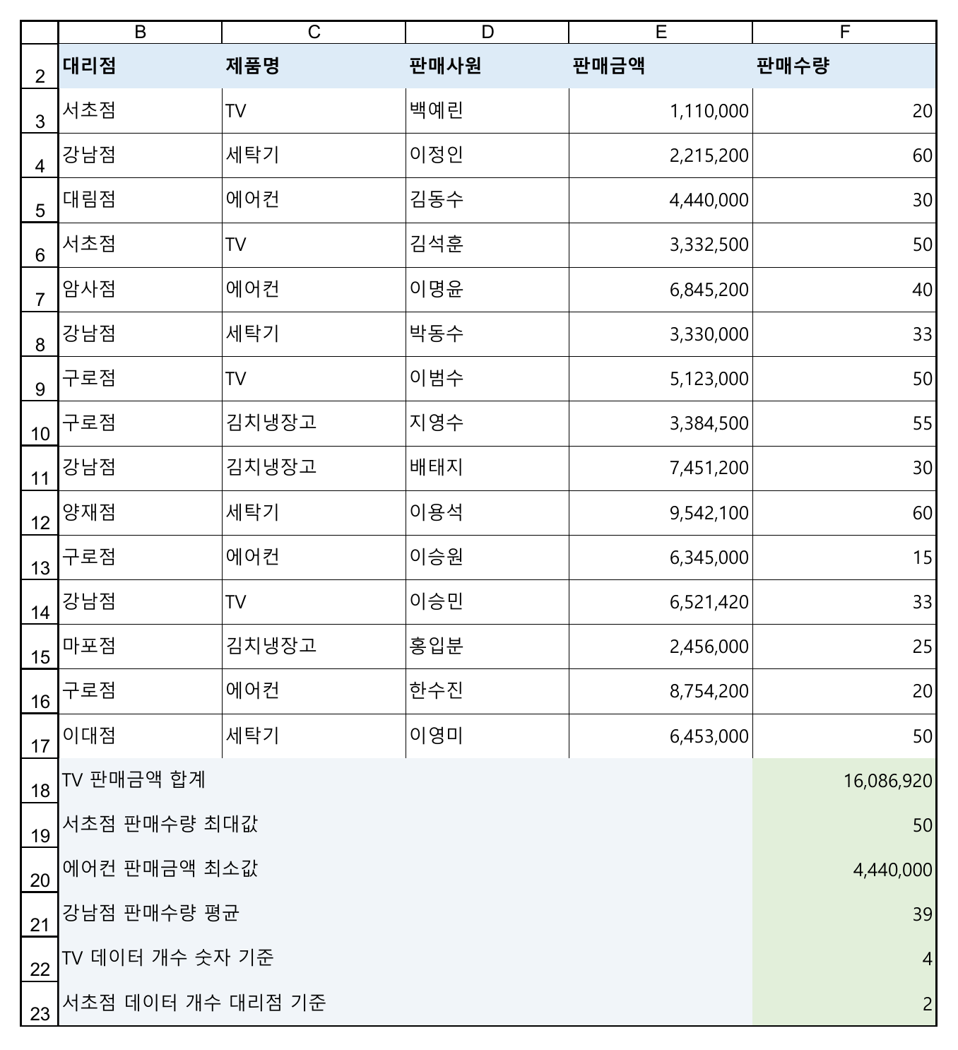
실제 Excel 워크시트 출력. F18:F23이 여섯 문제의 정답입니다. 원본 제목은 2행이며 마지막 데이터는 17행입니다.

혼자 풀기와 오류 해결

추가 문제를 먼저 혼자 풀어 본다
1. 실습 시트 F25에 TV 판매수량 합계를 DSUM으로 구하세요. 조건표는 H6:H7을 사용합니다.
2. 실습 시트 F24에 강남점 판매금액 최대값을 DMAX로 구하세요. 조건표는 J2:J3을 사용합니다.
3. 추가실습 F17:F21에 교재의 개수 비교와 AND·OR 계산 수식을 입력하세요.

추가 문제 정답
F25 =DSUM(B2:F17,F2,H6:H7) → 153
TV의 판매수량 20+50+50+33을 더합니다.
F24 =DMAX(B2:F17,E2,J2:J3) → 7,451,200
강남점의 판매금액 중 가장 큰 값입니다. 추가실습의 정답은 F17부터 차례로 1, 2, 3, 100, 400입니다.

결과가 다를 때 확인
증상 | 확인할 것
결과가 0이거나 예상과 다름 | 전체 범위에 제목 2행을 포함했는지, Field가 계산할 열인지 확인합니다.
#VALUE! 또는 제목 인식 문제 | 조건표 제목을 원본 제목과 똑같이 씁니다. 대리점과 대리점명처럼 다른 글자는 구분합니다.
DAVERAGE에서 #DIV/0! | 조건에 맞는 숫자가 있는지 확인합니다. 조건 철자와 평균낼 열을 점검합니다.
DCOUNT가 0 | Field가 문자 제품명인지 확인합니다. 숫자 금액 또는 수량 열을 선택합니다.
DCOUNTA가 실제 건수보다 작음 | 선택한 열에 빈 셀이 있는지 확인합니다. 번호처럼 빠짐없는 열을 사용합니다.
수식이 그대로 보임 | 셀 표시 형식을 일반으로 바꾸고 F2 → Enter를 누릅니다. 수식 탭의 수식 표시도 확인합니다.

자료 참고. 원본 사진 019페이지의 문제와 수식을 기준으로 실습합니다. 함수의 범위·인수·숫자 및 비어 있지 않은 셀 처리 방법은 Microsoft Excel 도움말에서 확인할 수 있습니다.
DSUM https://support.microsoft.com/en-us/excel/functions/dsum-function
DCOUNT https://support.microsoft.com/en-us/excel/functions/dcount-function
DCOUNTA https://support.microsoft.com/en-us/excel/functions/dcounta-function

